ПРОГРАММА
Районного этапа Всероссийской олимпиады школьников по физической культуре.

ГИМНАСТИКА

- Общие требования.
Испытания проводятся в виде выполнения акробатического упражнения, которое носит строго обязательный характер. В случае изменения установленной последовательности выполнения элементов, упражнение не оценивается, и участник получает 0,00 баллов.
Упражнения должны иметь четко выраженное начало и окончание, выполняться на акробатической дорожке со сменой направления, слитно, динамично, без неоправданных пауз.
Если участник не сумел выполнить какой-либо элемент, включенный в упражнение, или заменил его другим, оценка снижается на указанную в программе стоимость элемента.
В упражнение включены элементы. Которые участники могут заменять более сложными, указанными в программе. В этом случае оценка за трудность упражнения повышается.
Судьи оценивают качество выполнения упражнения в сравнении с идеально возможным вариантом исполнения. Для выполнения упражнения участникам предоставляется только одна попытка.
- Участники.
  - Девушки могут быть одеты в купальники, комбинезоны или футболки с «лосинами». Раздельные купальники запрещены.
  - Юноши могут быть одеты в гимнастические майки, ширина лямок которых не должна превышать 5 см., трико или спортивные шорты, не закрывающие колени.
  - Футболки и майки не должны быть одеты поверх шорт, трико или «лосин».
  - Упражнение может выполняться в носках, гимнастических тапочках («чешках») или босиком.
  - Использование украшений и часов не допускается.
  - Нарушение требований к спортивной форме наказывается сбавкой 0,5 балла с итоговой оценки участника.
- Порядок выступлений.
  - Для проведения испытаний участники распределяются по сменам.
  - В каждой смене участники выполняют акробатическое упражнение в порядке, определяемым протоколом.
  - Прежде чем участник начнет свое выступление, должны быть четко объявлены его фамилия и имя. После вызова у участника есть 20 секунд, чтобы начать выполнение упражнения. Упражнение, выполненное без вызова, не оценивается.
  - Участники должны полностью выполнить акробатическое упражнение, предусмотренное программой испытаний. Если трудность выполненной части упражнения составит менее 6,0 баллов, упражнение считается не выполненным и участник получает 0,0 баллов.
  - Если акробатическое упражнение выполняется девушками более 1 мин. 15 секунд, а юношами 1 мин. 30 секунд – оно прекращается и оценивается только выполненная часть.
  - Если участник при выполнении упражнения допустил неоправданную паузу более 5 секунд, упражнение прекращается и оценивается только его выполненная часть.
  - Упражнение должно иметь четко выраженное начало и окончание. При нарушении данного требования производится сбавка 0,5 балла.
  - Оценка действий участника начинается с момента принятия исходного положения на акробатической дорожке и заканчивается фиксацией основной стойки после окончания упражнения. Сигналом готовности участника к началу выступления служит поднятая рука вверх.
  - Оказанная участнику при выполнении упражнения поддержка или помощь наказывается сбавкой 1,0 балл.
  - Представителям команды не разрешается разговаривать или давать указания участникам во время выполнения упражнения.

1

- Повторное выступление.
  - Выступление участника не может быть начато повторно, за исключением случаев вызванных непредвиденными обстоятельствами, к которым относятся: неполадки в работе общего оборудования – освещение, задымление помещения и т.п, появление на акробатической дорожке (ковре) или в непосредственной близости от него посторонних предметов, создающих травмаопасную ситуацию.
  - При возникновении указанных выше ситуаций, участник должен немедленно прекратить выступление. Если выступление будет завершено (в полном объеме), оно будет оценено.
  - Только главный судья имеет право разрешить повторное выполнение упражнения. В этом случае, участник выполняет свое упражнение сначала, после выступления на данном виде испытаний всех участников смены.
  - Если выступление прервано по вине участника, повторное выполнение упражнения не разрешается.
- Разминка.
  - Перед началом выступлений участникам предоставляется разминка на акробатической дорожке из расчета не более 20 секунд на одного человека.
- «Золотое правило».
  - Акробатическое упражнение должно соответствовать способностям и возможностям исполнителя. Ради увеличения оценки не следует идти на неоправданный риск, жертвуя надежностью, стилем и технической чистотой исполнения.
- Оценка трудности.
  - Общая суммарная стоимость выполненных акробатических элементов, включая стоимость элементов повышенной трудности, указанных в программе, составляет оценку за трудность, которая не может превышать 15,0 баллов у юношей и 14,0 баллов у девушек.
  - Обязательные элементы и элементы повышенной трудности засчитываются участнику, если они выполнены без ошибок, приводящих к сильному, до неузнаваемости их искажению.
- Оценка исполнения.
  - Все исполняемые участниками элементы должны выполняться технически правильно, в соответствии с требованиями гимнастического стиля.
  - Судьи оценивают качество выполнения упражнения в сравнении с идеально возможным вариантом, учитывая требования к технике исполнения отдельных элементов.
  - При выставлении оценки за исполнение, судья вычитает из 10,0 баллов сбавки, допущенные участником при выполнении элементов и соединений.
  - Ошибки исполнения могут быть: мелкими-0,1 балла, средними-0,3 балла, грубыми-0,5 балла. Ошибка невыполнения элемента-0,5-1,5 балла (1-3,5 балла при усложнении). Падение и выход за пределы акробатической дорожки наказывается сбавкой-1,0 балл.
  - К основным ошибкам, которые наказываются сбавкой равной стоимости акробатического элемента, относятся:
- нарушение техники исполнения элемента или соединения, приводящее к сильному, до неузнаваемости его искажению;
- потеря равновесия, приводящая к падению;
- фиксация статического элемента менее 2 секунд
- при выполнении прыжков – приземление в сед или на спину.
8.6. В случае неоправданной паузы более 5 секунд при выполнении упражнения, оно прекращается
и не оценивается.

2
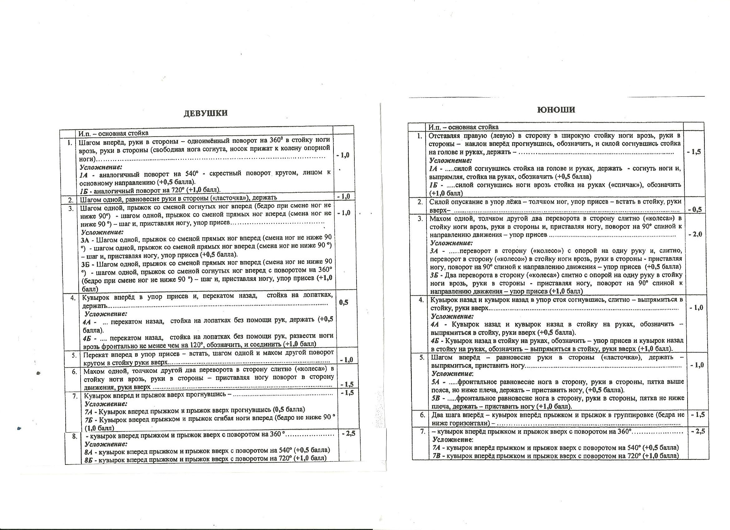

3
БАСКЕТБОЛ

- Участники.
  - Участники должны быть одеты в спортивные шорты, футболку и кроссовки.
  - Использование украшений не допускается.
  - При нарушении требований к спортивной форме участник может быть не допущен к испытаниям.
- Порядок выступления.
  - Прежде чем участник начнет выступление, должны быть четко объявлены его имя и фамилия. После вызова участника есть 20 секунд, чтобы начать выполнение упражнения.
  - Оценка действий участника начинается с момента принятия исходного положения. Сигналом готовности участника к началу выступления служит поднятая вверх рука.
- Повторное выступление.
  - Выступление участника не может быть начато повторно за исключением случаев, вызванных непредвиденными обстоятельствами, к которым относятся: поломка оборудования и инвентаря, произошедшая в процессе выступления; неполадки в работе общего оборудования – освещение, задымление помещения и т.п.
  - При возникновении указанных выше ситуаций участник должен немедленно прекратить выступление. Если выступление будет завершено (в полном объеме), оно будет оценено.
  - Только главный судья имеет право разрешать повторное выполнение упражнения. В этом случае участник выполняет свое упражнение сначала, после выступления всех участников.
  - Если выступление прервано по вине участника, повторное выполнение упражнения не разрешается.
- Программа выступления.
Участник находится в центре круга лицом к щиту № 2. По сигналу судьи участник начинает движение спиной вперед к фишке-ориентиру №1, оббегая ее, выполняет поворот и лицом вперед перемещается к фишке-ориентиру №2, оббегая ее, движется приставными шагами правым боком к центру круга, где находится мяч. Участник берет мяч, ведет его к щиту № 1 и выполняет бросок в корзину после двух шагов из-под щита. В случае непопадания в корзину, участник обязан выполнить первую дополнительную попытку, а также вторую, если не попал с первой. После выше перечисленных бросков (броска), участник подбирает мяч и продолжает ведение к фишке-ориентиру №3 и обводит ее правой рукой. Левой рукой ведет мяч у фишке-ориентиру №4, правой рукой ведет мяч к фишке-ориентиру №5, левой рукой ведет мяч к фишке-ориентиру №6, правой рукой ведет мяч к фишке-ориентиру №7. таким образом, ведение осуществляется дальней рукой от фишки-ориентира. После прохождения фишки-ориентира №7, участник по прямой линии ведет мяч к щиту № 2 и выполняет бросок в корзину после двух шагов из-под щита. В случае непопадания в корзину, участник обязан выполнить первую дополнительную попытку, а также вторую, если не попал с первой.
Секундомер будет остановлен в момент касания мяча площадки после выполнения последнего броска.
При выполнении программы фиксируется время преодоления дистанции и точность бросков по кольцу.

4
- Оценка исполнения.
- За необбегание фишки и перемещение неуказанным способом добавляется 5 штрафных секунд за каждое нарушение.
- За невыполнение основных бросков в корзину щита № 1 и № 2 участник наказывается штрафом в 10 секунд (за каждый бросок).
- За непредусмотренную программой смену направления движения добавляется 10 секунд штрафного времени.
- Если участник не попал в корзину щита № 1, № 2 и продолжает выполнение упражнения, не воспользовавшись дополнительными попытками, то к его итоговому времени добавляется по 10 штрафных секунд за каждый не совершенный дополнительный бросок.
- За каждое нарушение правил в технике ведения мяча (пробежка, пронос мяча, двойное ведение), касание фишек, неправильная смена рук при ведении, участнику к его фактическому времени прибавляется по 1 секунде за каждое нарушение.
- Если участник уходит с площадки, не окончив выполнение упражнения (по неуважительной причине) – он снимается с конкурсного испытания и занимает последнее место в данном виде программы.

ЛЕГКАЯ АТЛЕТИКА
(ЧЕЛНОЧНЫЙ БЕГ 10х10 МЕТРОВ)

- Участники.
  - Участники должны быть одеты в спортивные шорты, футболку и кроссовки.
  - Использование украшений не допускается.
  - При нарушении требований к спортивной форме участник может быть не допущен к испытаниям.
- Порядок выступления.
  - Прежде чем участник начнет выступление, должны быть четко объявлены его имя и фамилия. После вызова участника есть 20 секунд, чтобы начать выполнение упражнения.
  - Оценка действий участника начинается с момента принятия исходного положения.
- Повторное выступление.
  - Выступление участника не может быть начато повторно за исключением случаев, вызванных непредвиденными обстоятельствами, к которым относятся: поломка оборудования и инвентаря, произошедшая в процессе выступления; неполадки в работе общего оборудования – освещение, задымление помещения и т.п.
  - При возникновении указанных выше ситуаций участник должен немедленно прекратить выступление. Если выступление будет завершено (в полном объеме), оно будет оценено.
  - Только главный судья имеет право разрешать повторное выполнение упражнения. В этом случае участник выполняет свое упражнение сначала, после выступления всех участников.
  - Если выступление прервано по вине участника, повторное выполнение упражнения не разрешается.
- Программа выступления.
Челночный бег 10 х 10 метров выполняется в спортивном зале. В каждом забеге могут
принимать участие от 2 до 4 человек (в зависимости от количества участников.)
Перед началом выполнения упражнения участники занимают места на старте с кубиком в руках.
Старт производится по команде судьи. Участники пробегают 1 отрезок дистанции и кладут
кубик в обруч лежащий на полу. Пробежав 2 участок (без предмета), участник берет второй
кубик лежащий на полу за линией старта и преодолевает 3 участок с предметом в руках
положив его в обруч за линией. Следующие участки дистанции (4-9) преодолеваются
аналогично (1-3). Таким образом, после 9 отрезка в обруче должны находится 5 кубиков.
10 участок преодолевается бегом без предмета и заканчивается финишированием..
5. Оценка исполнения.
При выполнении задания учитывается время пробегания дистанции. Если после выполнения
упражнения один или несколько кубиков окажутся вне обруча, ко времени пробегания
дистанции будет добавлен штраф из расчета 1 кубик – 1 секунда.

5

ТЕОРЕТИЧЕСКОЕ ЗАДАНИЕ

- Порядок выполнения задания.
  - Участники соревнований выполняют задания в разных потоках.
  - Участники обеспечиваются опросным бланком.
  - Пользоваться мобильными телефонами и другими электронными устройствами категорически запрещено.
  - Общение между участниками во время выполнения задания не разрешается.
  - За нарушение п.1.3. участник соревнований удаляется с тестирования и ему засчитывается результат 0 баллов. В случае нарушения п. 1.4. участник соревнований предупреждается, а при повторном нарушении удаляется с тестирования с результатом 0 баллов.
- Программа испытаний.
Участники отвечают на вопросы тестового задания. Тематика вопросов соответствует требованиям к уровню знаний выпускников школы по образовательной области «физическая культура».
- Оценка исполнения.
За каждый правильный ответ участнику начисляется 1 балл. Место участника определяется сопоставлением количества набранных баллов у всех участников данной возрастной группы (с учетом пола участника).

5

